ЗВІТ
МОВНОГО ТАБОРУ
«SOMMERLAGER»
при Пилипецькій СЗОШ – інтернаті з поглибленим вивченням окремих предметів ІІ-ІІІ ступенів

2016
Вивчення іноземних мов дуже важливе для сучасного світу. Стрімкий зліт політичного та економічного розвитку нашої держави вимагає хороших знань з іноземної мови. З метою надання практичних знань та вмінь з іноземних мов (німецької, англійської) при Пилипецькій СЗОШ-інтернаті діяв мовний табір «Sommerlager» для школярів 5-8 класів, у якому було задіяно 35 учнів. Традиційно в складі табору сформовано мовні загони “Friendship”, “Deutsch macht Spaß!” В загоні “Friendship” - 17 учнів, а в загоні “Deutsch macht Spaß!”- 18 учнів.
Створення літнього мовного табору з іноземних мов «Sommerlager» мало на меті забезпечення якісного навчання дітей іноземним мовам. Табір покликаний спонукати школярів практично застосовувати знання з мов, отриманих протягом навчального року. У таборі діти мали можливість спілкуватися іноземними мовами та застосовувати їх у різних формах діяльності (в ігрових та концертних програмах, екскурсіях тощо).
Літній мовний табір проводився під час канікул, коли школярі потребують відпочинку. Саме тому основна мета мовного табору була зацікавити учнів іноземними мовами та сприяти самостійній підготовці вдома.
Задачі:
• створити умови для здобуття дітьми необхідних мовних навичок;
• допомогти дітям непомітно подолати мовний бар'єр;
• надати можливість удосконалити свою розмовну мову;
• поєднати навчання із захоплюючим відпочинком;
• сприяти формуванню позитивної мотивації для подальшого удосконалення англійської мови.
Робота літнього мовного табору була спланована за тематичними днями, а саме: «День знайомства», «Здорова їжа», «Природа і погода» «Спорт», «Здоровий спосіб життя» «Шкільне життя» «Мій рідний край», «Бережи природу», «Великобританія», «Німеччина» та ін. Завдяки такому плануванню було створене відповідне мовне середовище та умови для заохочення учнів до вивчення англійської та німецької мов. Діти ознайомились з режимом роботи мовного табору, були проведені ігри, під час яких учні познайомились один з одним, обравши собі англійські та німецькі імена, повторили іноземні алфавіти, вчилися складали словосполучення та речення, працювали над оформленням постерів.
Слід відзначити насичену й цікаву програму, яку ретельно готували вчителі.
Найбільш ефективними були такі форми роботи: проекти «Die Vorstellung”, “Das Schulleben”,”My native land”, робота з постерами до тем, різні види ігор, спортивні змагання, естафети, презентації, вікторини, розучування віршів та пісень, складання кросвордів, відгадування загадок тощо. Рухливі форми роботи на свіжому повітрі змінювалися пізнавальними сесіями у класній кімнаті. У таборі панувала атмосфера взаємоповаги, зникли мовні бар’єри, комплекси й страхи. Ігри із тімбілдінгу навчили дітей діяти однією командою, допомагати один одному.
Організовані захоплюючі екскурсії на водоспад «Шипіт», село Колочава музей «Старе село», Синевирське озеро дали змогу спілкуватися у невимушеній атмосфері. Учасники шкільного табору ознайомилися із секретами Вучківського гейзера, погуляли стежинами «Справжньої казки» у с. Подобівці, оздоровлювалися у басейні «Жива вода».

День 1 «Знайомство»
Цього дня було сформовано два загони «Friendship» , «Deutsch macht Spaß!»,
учні розучували девізи та речівки німецькою та англійською мовами із використанням аудіо записів. Діти ознайомились з режимом роботи мовного табору, були проведені ігри, під час яких учні познайомились один з одним, обравши собі англійські та німецькі імена, повторили алфавіти, вчилися складати словосполучення та речення.

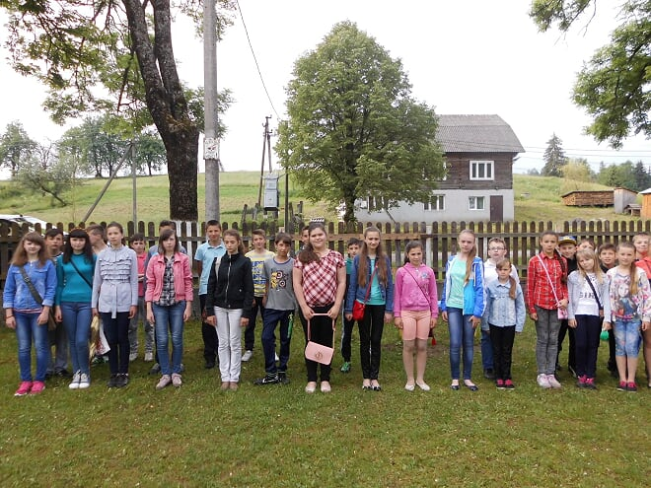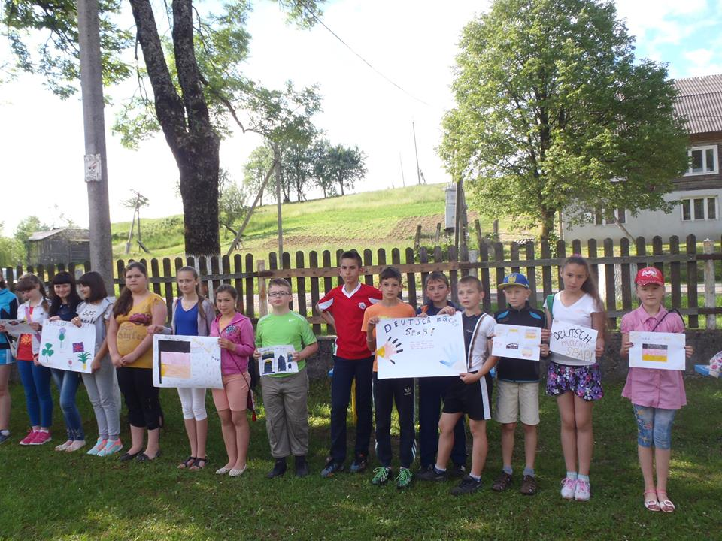

День 2 «Німеччина», «Англія»
В цей день учні згадали вивчений матеріал з тем під час навчального процесу. Було проведено вікторини на теми « Deutschland auf der Karte Europas»,
«A trip to England», учні переглянули презентації, виконали завдання по даній темі.

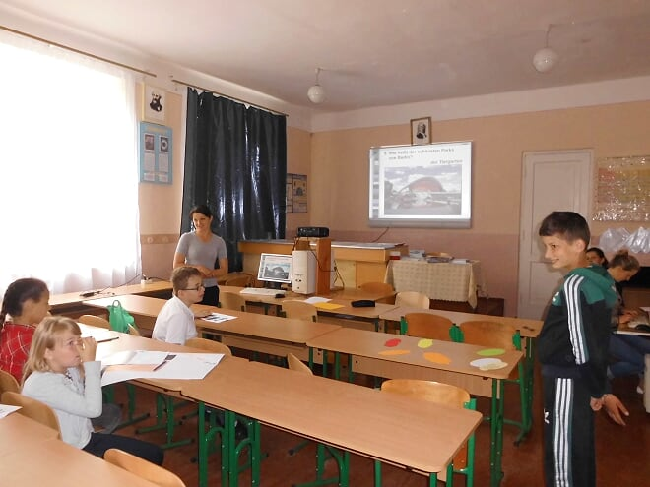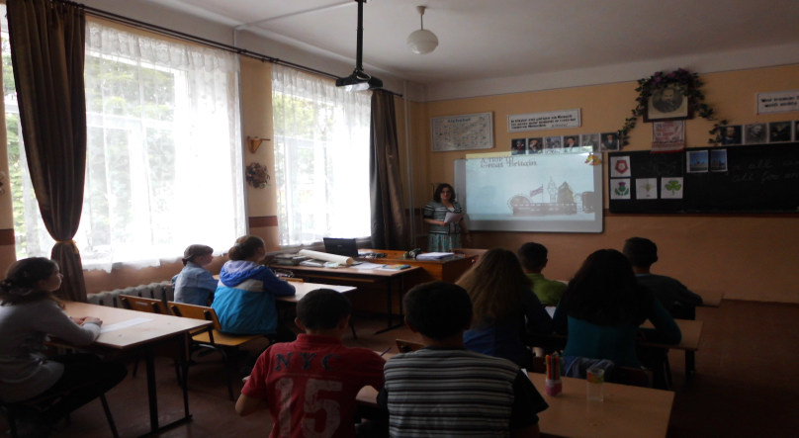
День 3 « Здорова їжа»
Цього дня учні згадали лексичні одиниці і мовленнєві зразки теми, використовуючи гру «Кафе», складали кросворди. Це відбулося на екскурсії до водоспаду « Шипіт».
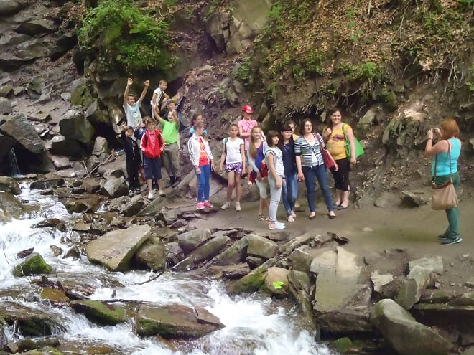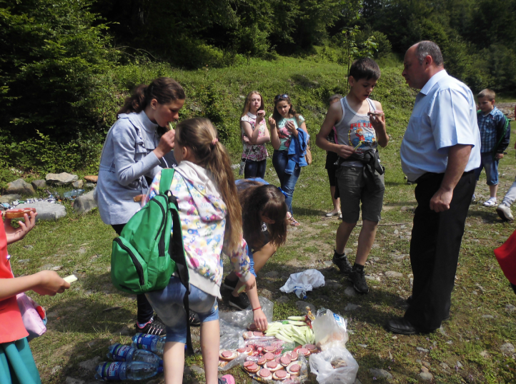

День 4 «Природа і погода »
Відбулася екскурсія в ліс, під час якої діти спілкувалися німецькою і англійською мовами, пригадуючи вивчені мовні зразки та лексичні одиниці.
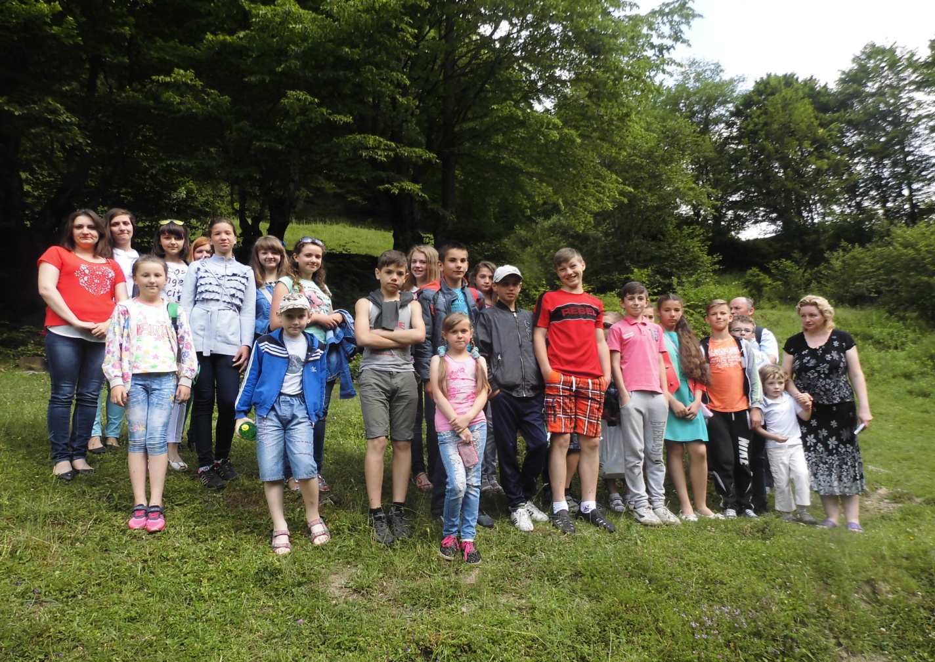

День 5 «Заняття спортом »

В цей день відбулися спортивні змагання з футболу, естафета. Дітям було запропоновано згадати назви спортивних ігор, споруд та знарядь німецькою і англійською мовами. З великим задоволенням учні грали в рухливі ігри на шкільному спортивному майданчику, під час яких повторили як вимовляються рухи на англійській та німецькій мовах.

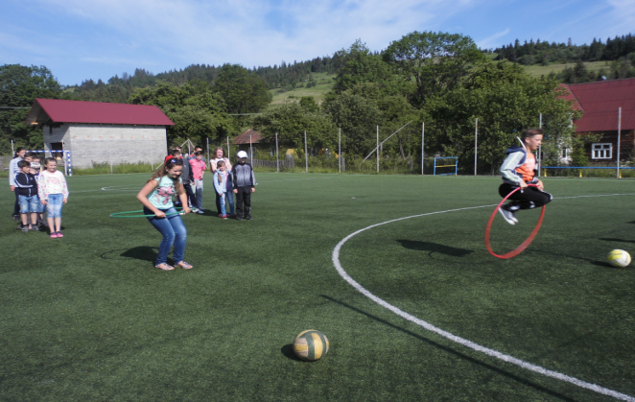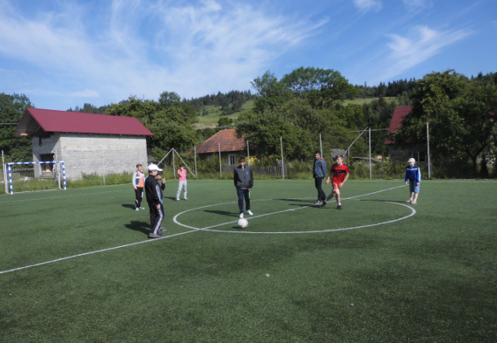

День 6 «Здоровий спосіб життя»

Цей день був присвячений здоровому способу життя. Діти відвідали басейн, називали види спорту англійською і німецькою мовами, навчилися розповідати про свої улюблені види спорту та якими видами спорту займаються вони. 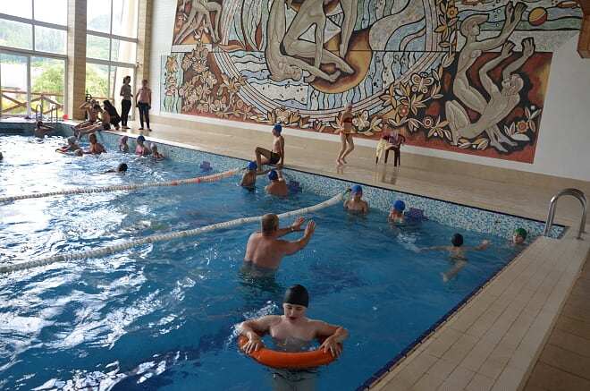 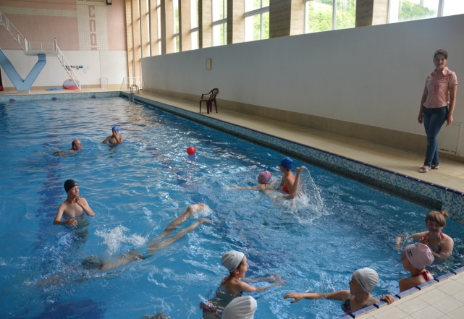

День 7 «Шкільне життя»

В цей день діти грали в мовне лото, під час гри вони повторили числівники англійською та німецькою мовами, а також практикувались у читанні скоромовок, віршів іноземними мовами.

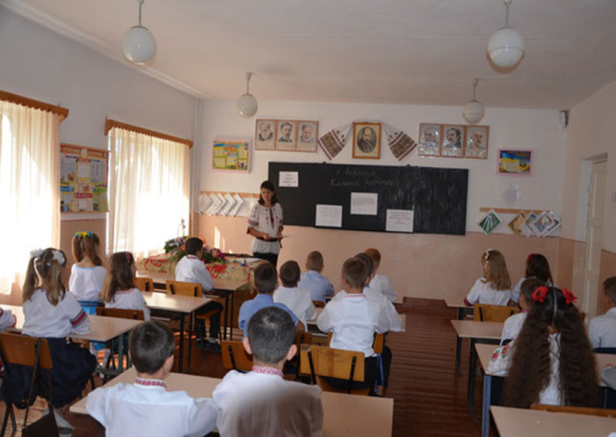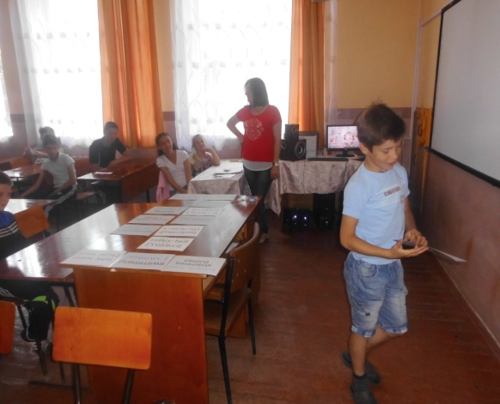

День 8 «Мій рідний край»

В цей день діти поринули в цікаву історію рідного краю, відвідавши музей «Старе село» (с. Колочава). Після екскурсії учні написали короткі повідомлення про свої враження на німецькій та англійській мовах.
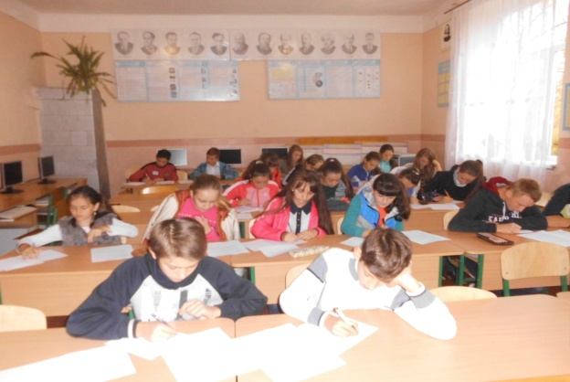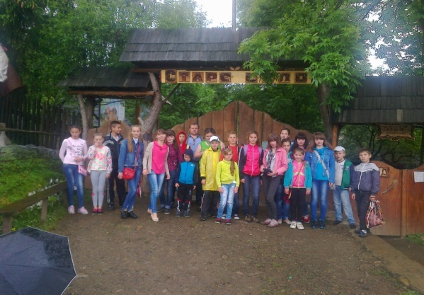

День 9 «Бережи природу!»

День розпочався екскурсією до гейзера в село Вучкове. З учнями була проведена бесіда про бережливе ставлення до навколишнього середовища з використанням гри «Ланцюжок», під час якої діти пригадали назви рослин та тварин іноземними мовами.
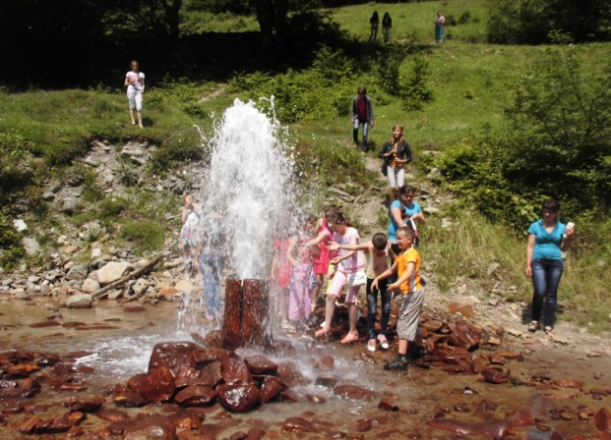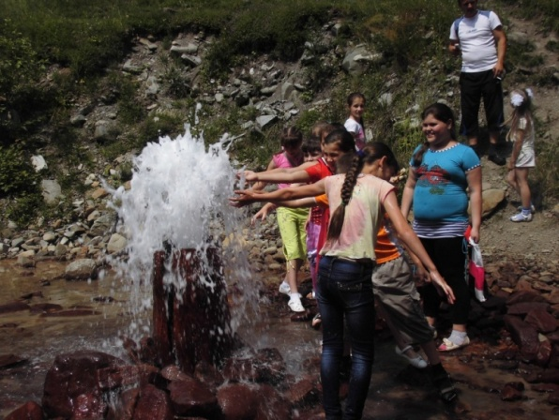

День 10 «Підводимо підсумки»

В останній день діти відвідали «Справжню казку» в с. Подобівці. Було зроблено підсумок роботи мовного табору – з’єднано всі зроблені фотографії з написами слів на англійській і німецькій мовах, кожен учень розповів, що корисного він отримав від відвідування мовного табору, що найбільше запам’яталося під час відпочинку.
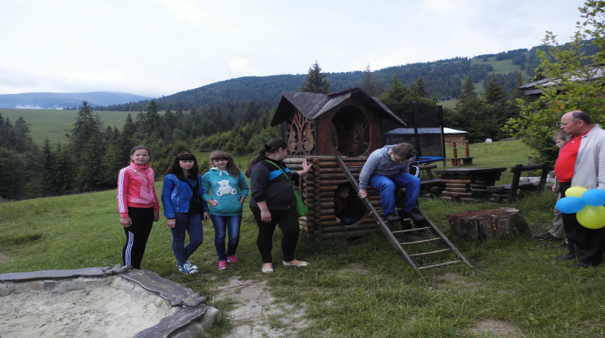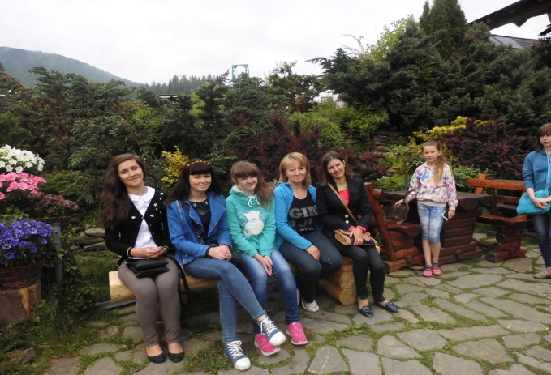

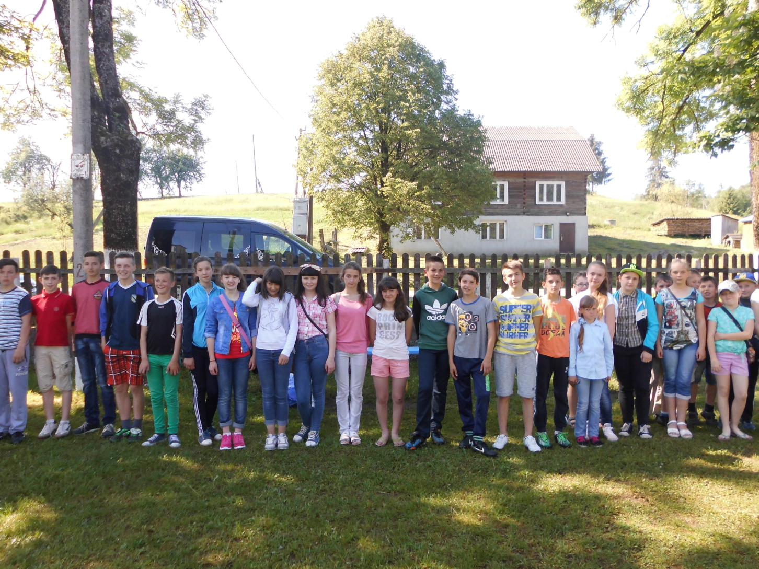

Результативність.
Поставлені завдання були виконані в результаті злагодженої роботи вчителів і дітей. Вся виховна діяльність в мовному таборі була організована відповідно до плану роботи на кожен день, учні отримали практичні навички.

Висновок: літній мовний табір дав можливість дітям вивчати англійську та німецьку мови у цікавій формі, весело провести час разом із друзями, розвинути свої таланти, отримати пізнавальну інформацію, навчитися
новому.

